TITRE

Question de recherche : entre 1961 et 2021, comment l'écart de revenu d'emploi et de statut socioprofessionnel entre francophones et anglophones de langue maternelle au Québec a-t-il évolué, et à partir de quel recensement cet écart s'est-il inversé, si tant est qu'il l'ait fait ?

[Sigle et titre du cours]
[Département et université]

3 septembre 2026

Nombre total de mots : 1148 (page titre et bibliographie exclues)

1. Méthode de repérage des références

1.1 Principe : la revue par « boule de neige »
Le repérage des sources repose sur la méthode du snowballing (perles de littérature) telle que décrite par Jalali et Wohlin (2012) et enseignée par la Chaire de leadership en enseignement des sciences sociales numériques (CLESSN). Plutôt que d'interroger plusieurs bases de données avec des mots-clés, on part d'un petit ensemble de publications récentes et centrales, puis on dépouille systématiquement leurs listes de références (backward snowballing) et les publications qui les citent (forward snowballing). Chaque publication retenue devient à son tour un point de départ, et l'on répète l'opération jusqu'à saturation, c'est-à-dire jusqu'à ce qu'une ronde n'apporte plus de référence pertinente. L'ensemble des publications repérées, ainsi que la bibliographie dépouillée de chacune, est consigné dans une grille (fichier Data/grille_snowballing.csv et Data/grille_snowballing.xlsx du dépôt).

1.2 Ensemble de départ
L'ensemble de départ compte onze publications choisies pour couvrir les différentes communautés savantes qui s'intéressent à la question : l'économie du langage et du travail (Albouy, 2008 ; Nadeau, 2010 ; Christofides et Swidinsky, 2010 ; Vaillancourt et al., 2013 ; Vaillancourt et al., 2024), l'histoire économique (Dean et Geloso, 2022 ; Gagnon et al., 2023), la sociologie et la démographie (Béland et al., 2010), la psychologie sociale et l'aménagement linguistique (Bourhis, 2019 ; Grenier, 2019) et la littérature grise récente sur le recensement de 2021 (Donovan et Bell, 2024). Ces textes ont été repérés à partir des mots-clés de la question de recherche et de leurs synonymes (francophones, anglophones, langue maternelle, revenu de travail, écart salarial, statut socioprofessionnel, mobilité, propriété des entreprises, Québec, recensement, Loi 101) dans le moteur académique Consensus et par recherche web.

1.3 Rondes de dépouillement
Trois rondes ont été nécessaires. La première ronde a dépouillé les bibliographies des onze textes de départ et repéré leurs citants : elle a fait émerger le noyau de l'économie du langage au Québec (Vaillancourt, 1980 ; Carliner, 1981 ; Lacroix et Vaillancourt, 1981 ; Shapiro et Stelcner, 1987, 1997 ; Grenier, 1987 ; Bloom et Grenier, 1992), les documents fondateurs issus du recensement de 1961 (Commission royale d'enquête sur le bilinguisme et le biculturalisme, 1969 ; Raynauld, Marion et Béland, 1966 ; Raynauld, 1974) et les travaux sociologiques sur la stratification linguistique (Porter, 1965 ; Lieberson, 1970 ; Lanphier et Morris, 1974 ; Fenwick, 1982 ; Levine, 1990). La deuxième ronde a dépouillé ces nouvelles publications et ajouté les études de mobilité et d'attainment du statut (de Jocas et Rocher, 1957 ; McRoberts et al., 1976 ; Boyd et al., 1985 ; Béland, 1987 ; Laczko, 1995), les explications théoriques (Migué, 1970 ; Dofny et Rioux, 1962 ; Guindon, 1964 ; McRoberts, 1979) et la série de rapports sur la propriété des entreprises et les revenus de travail (Vaillancourt, 1988, 1991 ; Vaillancourt et Carpentier, 1989 ; Sales et Bélanger, 1985 ; Vaillancourt et Touchette, 2001 ; Vaillancourt et Vaillancourt, 2005 ; Vaillancourt, 2018, 2020). La troisième ronde a raffiné le repérage en examinant les publications qui citent l'échelle de classes professionnelles de Blishen (1958) et The Vertical Mosaic de Porter (1965), en ne retenant que celles qui traitent des francophones et des anglophones (Blishen, 1970 ; Cuneo et Curtis, 1975 ; Darroch, 1979 ; Ogmundson et McLaughlin, 1992 ; Nakhaie, 1997 ; Wanner, 1999, 2005). Au terme de ces rondes, le corpus compte 100 publications dont 98 bibliographies ont été dépouillées ; la dernière ronde n'a plus produit de référence nouvelle répondant aux critères, ce qui marque la saturation.

1.4 Critères d'inclusion
Une publication est retenue si elle compare explicitement les francophones et les anglophones du Québec (critère obligatoire, 2 points), si elle mesure le revenu d'emploi ou le statut socioprofessionnel (2 points), si elle couvre au moins un recensement de la période 1961-2021 (1 point) et si elle propose une explication de l'écart ou de son évolution (1 point). Les publications qui obtiennent au moins trois points sont incluses ; celles qui ne remplissent pas le critère obligatoire mais qui sont indispensables à la compréhension du problème (outils de mesure du statut, travaux sur la mosaïque verticale canadienne, études d'immigrants) sont conservées dans la grille avec le statut « contexte » sans entrer dans le classement.

1.5 Indice de pertinence
Suivant la méthode CLESSN, chaque publication reçoit un indice de pertinence compris entre 0 et 1 qui combine trois indicateurs normalisés par la méthode min-max : le nombre de citations (transformé en logarithme pour atténuer l'asymétrie entre les classiques et les articles récents), l'année de publication (1 pour la plus récente, 0 pour la plus ancienne) et la pertinence, mesurée par la récurrence de la publication dans les bibliographies dépouillées du corpus. La pondération retenue est de 0,35 pour les citations, 0,25 pour l'année et 0,40 pour la récurrence, le dernier indicateur étant le plus proche de la question de recherche. Le graphique de la section suivante présente les trente publications incluses qui obtiennent l'indice le plus élevé ; le code qui le produit figure dans ce document et dans le script CodeR/graphique_snowballing.R.

1.6 Réseau de citations
Pour visualiser la structure du champ, on construit enfin le réseau de citations entre les trente lectures retenues : chaque publication est un nœud placé sur un cercle dans l'ordre chronologique, chaque flèche relie une publication à celles qu'elle cite parmi les trente, et la taille du point est proportionnelle au nombre de citations reçues des autres membres du groupe. Ce graphique permet de repérer d'un coup d'œil les textes fondateurs vers lesquels convergent les flèches (le Livre III de la Commission royale d'enquête sur le bilinguisme et le biculturalisme, l'étude de Raynauld, Marion et Béland, la thèse de Vaillancourt et le rapport de Boulet), les textes de synthèse qui citent beaucoup sans être encore cités (les rapports récents) et les lignées disciplinaires qui ne se citent guère entre elles (économie du langage et sociologie de la mobilité).

1.7 Limites
Les comptes de citations proviennent du moteur Consensus (données Semantic Scholar) plutôt que de Google Scholar, qui n'était pas accessible depuis l'environnement d'exécution ; ils sont systématiquement plus faibles et doivent être mis à jour avant publication. Les rapports gouvernementaux et les ouvrages non indexés se sont vu attribuer la médiane du corpus, ce qui est signalé dans la grille. Les bibliographies ont été reconstituées à partir des références affichées par les moteurs bibliographiques et de la connaissance des textes plutôt qu'à partir des fichiers PDF, de sorte que les comptes de récurrence constituent des bornes inférieures à valider lors de la lecture. Enfin, la méthode par boule de neige tend à surreprésenter les auteurs les plus prolifiques d'un champ, ici l'économie du langage montréalaise, ce que la troisième ronde, ancrée dans la sociologie de la stratification, visait à corriger.

2. Les trente lectures les plus pertinentes et leur réseau de citations
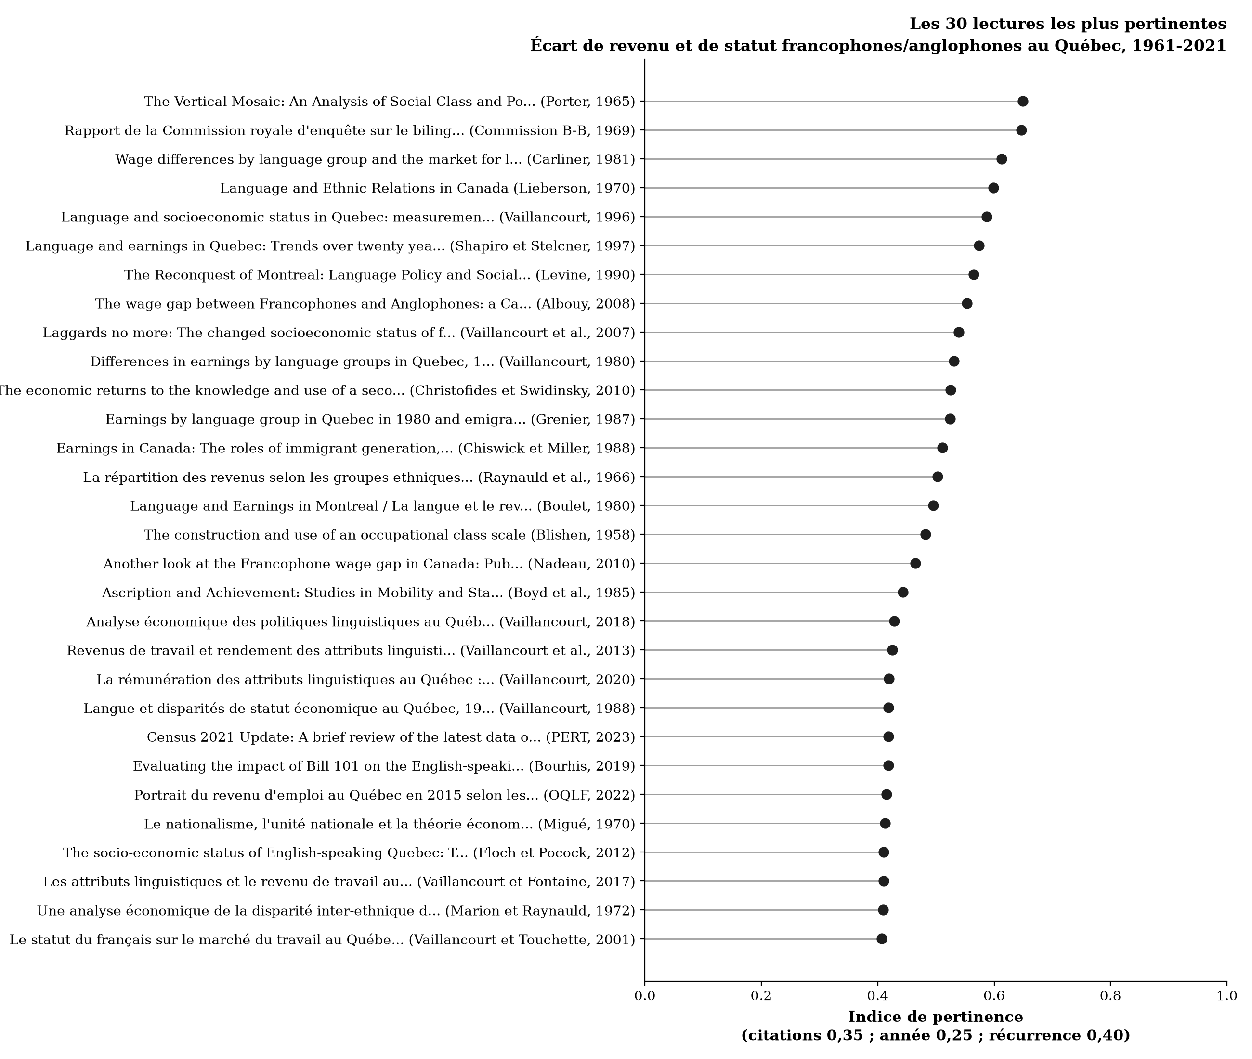
Figure 1. Liste des trente lectures les plus pertinentes selon l'indice de pertinence pondéré (citations 0,35 ; année 0,25 ; récurrence dans les bibliographies du corpus 0,40).
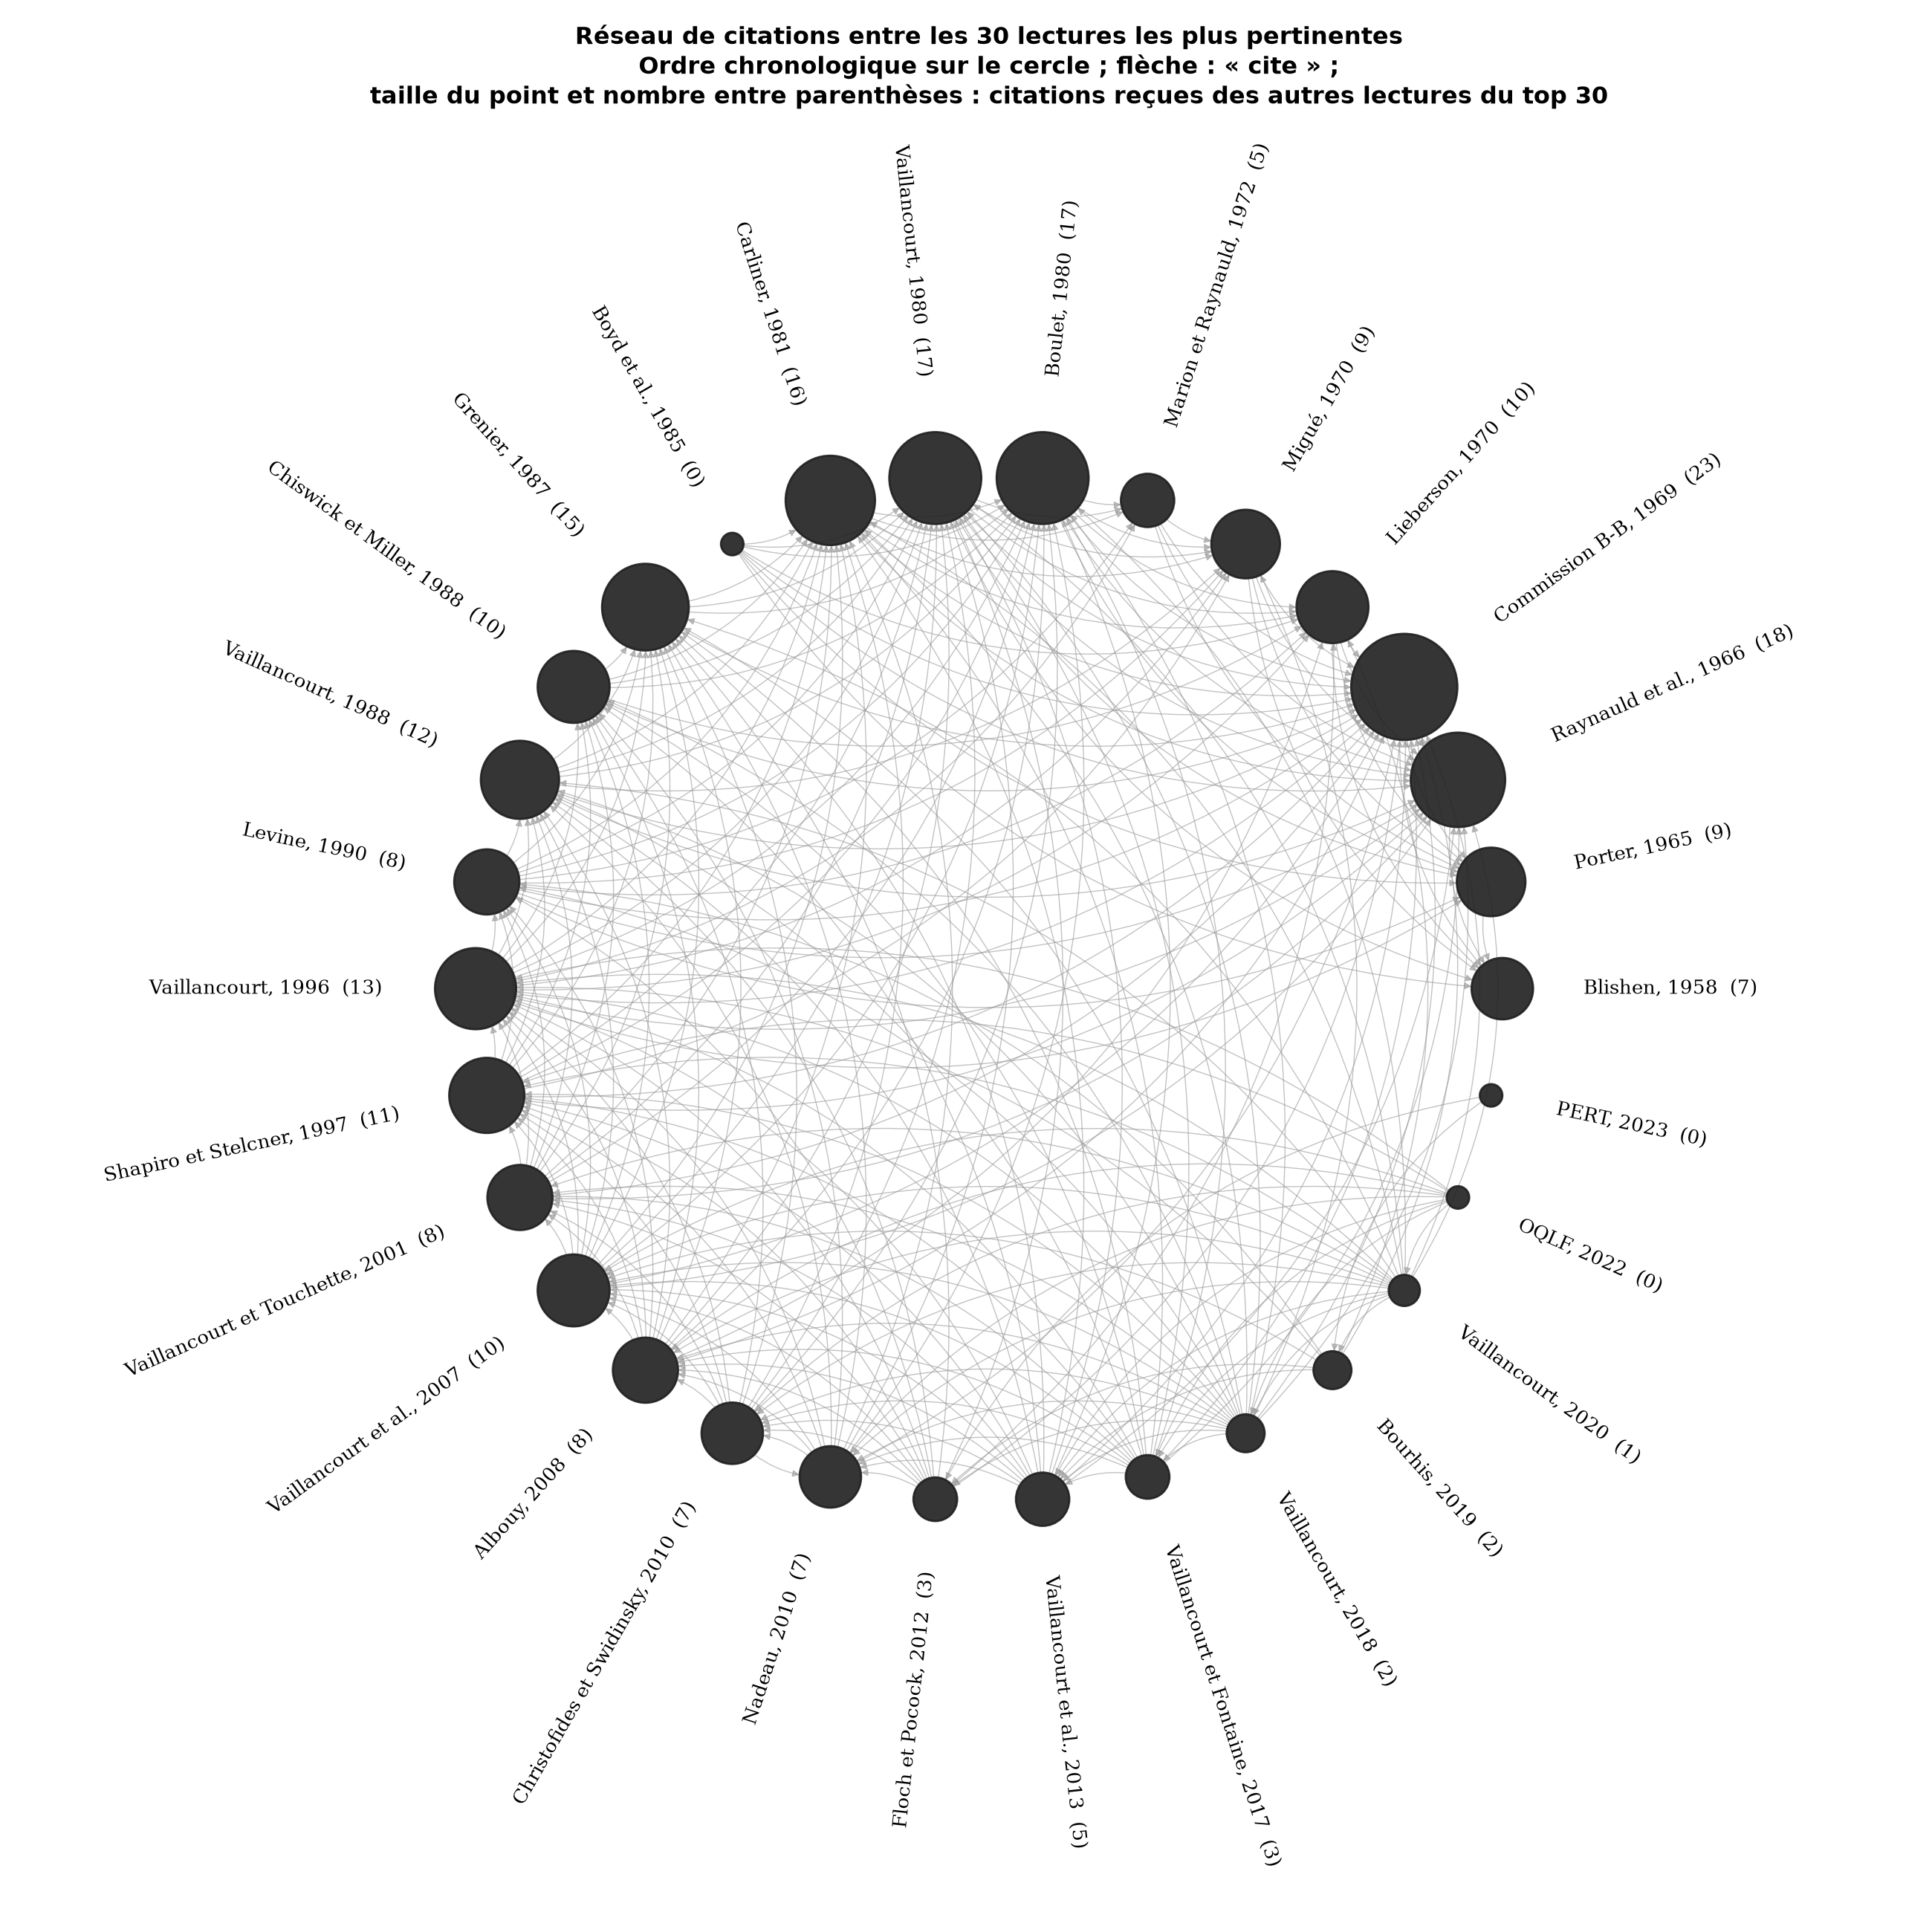
Figure 2. Réseau de citations entre les trente lectures les plus pertinentes (ordre chronologique sur le cercle ; flèche : « cite » ; taille du point et nombre entre parenthèses : citations reçues des autres lectures du groupe).
Le tableau suivant reprend les trois composantes de l'indice pour chacune des trente lectures.
Rang | Publication | Citations | Récurrence | Indice
1 | (Porter, 1965) | 257 | 50 | 0.65
2 | (Commission B-B, 1969) |  | 80 | 0.65
3 | (Carliner, 1981) | 158 | 39 | 0.61
4 | (Lieberson, 1970) | 120 | 46 | 0.60
5 | (Vaillancourt, 1996) | 61 | 36 | 0.59
6 | (Shapiro et Stelcner, 1997) | 85 | 29 | 0.57
7 | (Levine, 1990) | 112 | 28 | 0.56
8 | (Albouy, 2008) | 56 | 23 | 0.55
9 | (Vaillancourt et al., 2007) | 33 | 27 | 0.54
10 | (Vaillancourt, 1980) | 20 | 47 | 0.53
11 | (Christofides et Swidinsky, 2010) | 62 | 15 | 0.52
12 | (Grenier, 1987) | 42 | 33 | 0.52
13 | (Chiswick et Miller, 1988) | 90 | 21 | 0.51
14 | (Raynauld et al., 1966) |  | 53 | 0.50
15 | (Boulet, 1980) |  | 43 | 0.49
16 | (Blishen, 1958) | 151 | 27 | 0.48
17 | (Nadeau, 2010) | 22 | 15 | 0.47
18 | (Boyd et al., 1985) | 60 | 14 | 0.44
19 | (Vaillancourt, 2018) |  | 7 | 0.43
20 | (Vaillancourt et al., 2013) | 9 | 15 | 0.43
21 | (Vaillancourt, 2020) |  | 4 | 0.42
22 | (Vaillancourt, 1988) |  | 23 | 0.42
23 | (PERT, 2023) |  | 2 | 0.42
24 | (Bourhis, 2019) | 12 | 7 | 0.42
25 | (OQLF, 2022) |  | 2 | 0.41
26 | (Migué, 1970) | 19 | 30 | 0.41
27 | (Floch et Pocock, 2012) |  | 7 | 0.41
28 | (Vaillancourt et Fontaine, 2017) |  | 4 | 0.41
29 | (Marion et Raynauld, 1972) | 35 | 21 | 0.41
30 | (Vaillancourt et Touchette, 2001) |  | 13 | 0.41
Tableau 1. Composantes de l'indice de pertinence des trente lectures (les citations manquantes sont imputées par la médiane du corpus).

Bibliographie
Albouy, D. (2008). The wage gap between Francophones and Anglophones: a Canadian perspective, 1970-2000. Canadian Journal of Economics, 41(4), 1211-1238. https://doi.org/10.1111/j.1540-5982.2008.00501.x
Blishen, B. R. (1958). The construction and use of an occupational class scale. Canadian Journal of Economics and Political Science, 24(4), 519-531. https://doi.org/10.2307/139088
Boulet, J. A. (1980). Language and Earnings in Montreal / La langue et le revenu du travail à Montréal. Ottawa : Conseil économique du Canada.
Bourhis, R. Y. (2019). Evaluating the impact of Bill 101 on the English-speaking communities of Quebec. Language Problems and Language Planning, 43(2). https://doi.org/10.1075/lplp.00042.bou
Boyd, M., Goyder, J., Jones, F. E., McRoberts, H. A., Pineo, P. C. et Porter, J. (1985). Ascription and Achievement: Studies in Mobility and Status Attainment in Canada. Ottawa : Carleton University Press.
Carliner, G. (1981). Wage differences by language group and the market for language skills in Canada. Journal of Human Resources, 16(3), 384-399. https://doi.org/10.2307/145627
Chiswick, B. R. et Miller, P. W. (1988). Earnings in Canada: The roles of immigrant generation, French ethnicity, and language. Research in Population Economics, 6, 183-228 (réédité 2007 dans The Economics of Language, Routledge). https://doi.org/10.4324/9780203963159-26
Christofides, L. N. et Swidinsky, R. (2010). The economic returns to the knowledge and use of a second official language: English in Quebec and French in the rest-of-Canada. Canadian Public Policy / Analyse de politiques, 36(2), 137-158. https://doi.org/10.3138/cpp.36.2.137
Commission royale d'enquête sur le bilinguisme et le biculturalisme (Laurendeau-Dunton) (1969). Rapport de la Commission royale d'enquête sur le bilinguisme et le biculturalisme, Livre III : Le monde du travail. Ottawa : Imprimeur de la Reine.
Floch, W. et Pocock, J. (2012). The socio-economic status of English-speaking Quebec: Those who left and those who stayed. In R. Y. Bourhis (dir.), Decline and Prospects of the English-Speaking Communities of Quebec, Ottawa : Patrimoine canadien, 127-173.
Grenier, G. (1987). Earnings by language group in Quebec in 1980 and emigration from Quebec between 1976 and 1981. Canadian Journal of Economics, 20(4), 774-791. https://doi.org/10.2307/135415
Levine, M. V. (1990). The Reconquest of Montreal: Language Policy and Social Change in a Bilingual City. Philadelphia : Temple University Press.
Lieberson, S. (1970). Language and Ethnic Relations in Canada. New York : John Wiley & Sons.
Marion, G. et Raynauld, A. (1972). Une analyse économique de la disparité inter-ethnique des revenus. Revue économique, 23(1), 1-19. https://doi.org/10.3406/reco.1972.408007
Migué, J. L. (1970). Le nationalisme, l'unité nationale et la théorie économique de l'information. Canadian Journal of Economics, 3(2), 183-198. https://doi.org/10.2307/133671
Nadeau, S. (2010). Another look at the Francophone wage gap in Canada: Public and private sectors, Quebec and outside Quebec. Canadian Public Policy / Analyse de politiques, 36(2), 159-179. https://doi.org/10.3138/cpp.36.2.159
Office québécois de la langue française (2022). Portrait du revenu d'emploi au Québec en 2015 selon les langues utilisées au travail. Québec : OQLF (étude fondée sur le recensement de 2016). https://www.oqlf.gouv.qc.ca/ressources/sociolinguistique/2022/2022_etude_revenu-emploi-selon-langues-utilisees-travail.pdf
Porter, J. (1965). The Vertical Mosaic: An Analysis of Social Class and Power in Canada. Toronto : University of Toronto Press.
Provincial Employment Roundtable (PERT) (2023). Census 2021 Update: A brief review of the latest data on employment among Québec's English speakers. Montréal : PERT. https://pertquebec.ca/wp-content/uploads/2023/05/Census-Brief-Update.pdf
Raynauld, A., Marion, G. et Béland, R. (1966). La répartition des revenus selon les groupes ethniques au Canada (3 vol.). Étude préparée pour la Commission royale d'enquête sur le bilinguisme et le biculturalisme (non publiée).
Shapiro, D. M. et Stelcner, M. (1997). Language and earnings in Quebec: Trends over twenty years, 1970-1990. Canadian Public Policy / Analyse de politiques, 23(2), 115-140. https://doi.org/10.2307/3551481
Vaillancourt, F. (1980). Differences in earnings by language groups in Quebec, 1970: An economic analysis. Québec : Centre international de recherche sur le bilinguisme (CIRB), Université Laval, Publication B-90.
Vaillancourt, F. (1988). Langue et disparités de statut économique au Québec, 1970 et 1980. Québec : Conseil de la langue française, coll. Dossiers no 28.
Vaillancourt, F. (1996). Language and socioeconomic status in Quebec: measurement, findings, determinants, and policy costs. International Journal of the Sociology of Language, 121, 69-92. https://doi.org/10.1515/ijsl.1996.121.69
Vaillancourt, F. (2018). Analyse économique des politiques linguistiques au Québec : 40 ans de Loi 101. CIRANO, Cahier scientifique 2018s-16. https://cirano.qc.ca/files/publications/2018s-16.pdf
Vaillancourt, F. (2020). La rémunération des attributs linguistiques au Québec : résultats pour 2015 et comparaison 1970-2015. CIRANO, Rapport 2020s-52 ; version anglaise REAL Working Paper 20-8 (Ulster University). https://cirano.qc.ca/files/publications/2020s-52.pdf
Vaillancourt, F. et Fontaine, M. A. (2017). Les attributs linguistiques et le revenu de travail au Québec : cadre d'analyse et résultats pour 2010 et comparaison 1970-2010. Dans M. Joanis et C. Montmarquette (dir.), Le Québec économique 6 : le défi des ressources minières, CIRANO / PUL (chapitre).
Vaillancourt, F., Lemay, D. et Vaillancourt, L. (2007). Laggards no more: The changed socioeconomic status of francophones in Quebec. C.D. Howe Institute Backgrounder no 103. https://cdhowe.org/wp-content/uploads/2024/04/backgrounder_103_english.pdf
Vaillancourt, F. et Touchette, C. (2001). Le statut du français sur le marché du travail au Québec, de 1970 à 1995 : les revenus de travail. Montréal : CIRANO, Rapport de projet 2001RP-04 (pour le Conseil de la langue française).
Vaillancourt, F., Tousignant, J., Chatel-DeRepentigny, J. et Coutu-Mantha, S. (2013). Revenus de travail et rendement des attributs linguistiques au Québec en 2005 et depuis 1970. Canadian Public Policy / Analyse de politiques, 39(S1), S25-S40. https://doi.org/10.3138/cpp.39.supplement1.s25

